RIASSUNTO ARCHITETTURA - MUSICA_EVENTI_E_DOCUMENTI_WEB
Versione aggiornata — riflette la migrazione a storage ibrido blob/filesystem dei documenti, l'integrazione dello spartito-viewer, la correzione dello script di sincronizzazione e la distribuzione via Android/Termux.

1. Visione d'insieme
Il sistema musica_eventi_e_documenti_web è la Linea 2 di un'architettura a due livelli:
Linea | Nome | Ruolo
Linea 1 | musica_eventi_e_documenti | Applicazione desktop/mobile (Flutter) che governa i dati
Linea 2 | musica_eventi_e_documenti_web | Server web che diffonde i dati agli utenti finali

2. Architettura generale
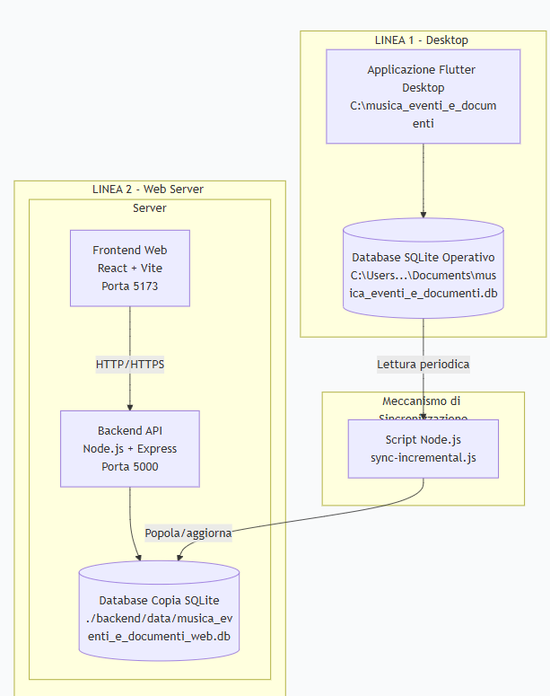

2.1 Distribuzione su Android (Termux)
Oltre all'esecuzione su PC Windows (sviluppo), il sistema può girare direttamente su uno smartphone Android tramite Termux, rendendolo autonomo da un server esterno: utile per eventi/prove dove si vuole condividere la scaletta e i documenti sulla rete Wi-Fi locale senza hosting a pagamento.
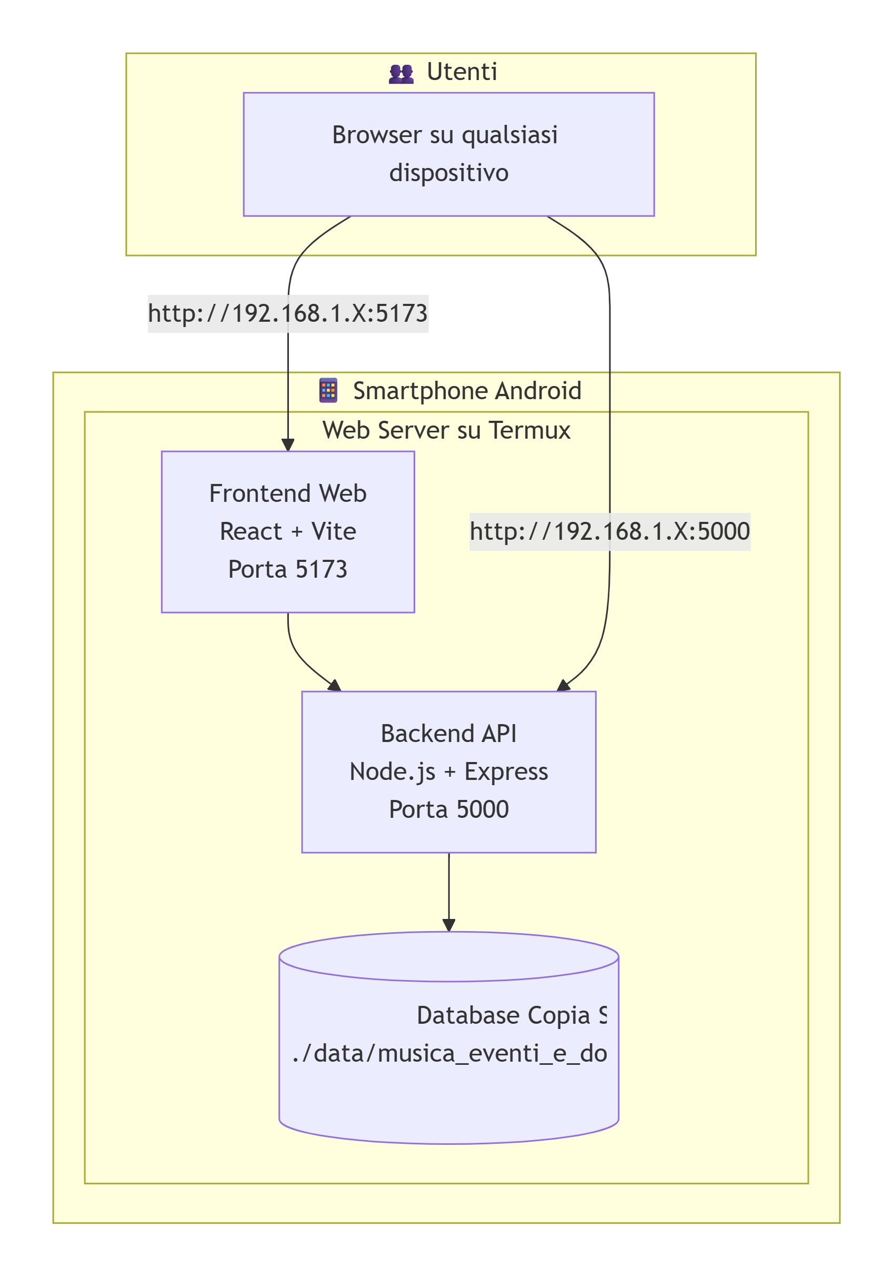
Schema completo, con indicazione degli indirizzi IP di accesso dalla rete locale:
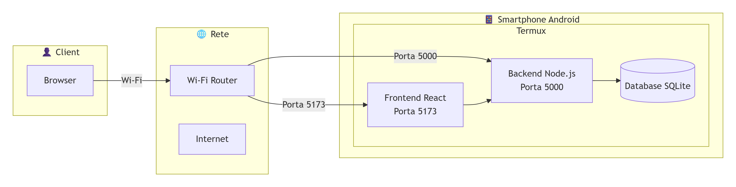
Gli indirizzi 192.168.1.X vanno sostituiti con l'IP reale assegnato al telefono dal router Wi-Fi (visibile nelle impostazioni di rete di Android). Chi si collega deve trovarsi sulla stessa rete Wi-Fi del telefono.

3. Struttura fisica del progetto
musica_eventi_e_documenti_web/
├── backend/ # API Server
│ ├── src/
│ │ ├── config/
│ │ │ └── database.js # Configurazione SQLite
│ │ ├── models/
│ │ │ ├── index.js # Relazioni tra modelli
│ │ │ ├── Event.js
│ │ │ ├── Song.js
│ │ │ └── Document.js # ora con storage_mode/content/mime_type
│ │ ├── controllers/
│ │ │ ├── eventController.js
│ │ │ ├── songController.js # documenti evento-specifici (event_song_documents)
│ │ │ └── documentController.js # gestisce blob e filesystem
│ │ ├── routes/
│ │ │ ├── events.js
│ │ │ ├── songs.js
│ │ │ └── documents.js # + /raw + /view
│ │ └── index.js # Entry point server, serve anche /tools
│ ├── public/
│ │ └── tools/
│ │ └── spartito-viewer.html # NUOVO: visualizzatore ABC/MXL incorporato
│ ├── data/
│ │ └── musica_eventi_e_documenti_web.db # Database copia
│ ├── .env
│ └── package.json
│
├── frontend/ # Applicazione React
│ ├── src/
│ │ ├── pages/
│ │ │ ├── EventList.jsx
│ │ │ └── EventDetail.jsx # ora mostra i documenti di ogni brano
│ │ ├── services/
│ │ │ └── api.js # + viewUrl/downloadUrl, eventId su getDocuments
│ │ ├── App.jsx
│ │ └── main.jsx
│ ├── vite.config.js
│ └── package.json
│
└── scripts/
├── sync-incremental.js # ora allinea lo schema, sincronizza event_song_documents
└── last_sync.json

4. Aree funzionali

Backend API (Node.js + Express)
Endpoint | Metodo | Descrizione
/api/health | GET | Health check del server
/api/events | GET | Lista eventi (con filtri e paginazione)
/api/events/:id | GET | Dettaglio evento
/api/events/:id/songs | GET | Brani associati all'evento
/api/songs | GET | Lista canzoni
/api/songs/:id | GET | Dettaglio canzone
/api/songs/:id/documents | GET | Documenti del brano. Con ?eventId=X restituisce prima i documenti specifici di quell'esecuzione (event_song_documents), altrimenti quelli globali
/api/documents | GET | Lista documenti (esclude il campo content dalla risposta)
/api/documents/:id | GET | Dettaglio documento (esclude content)
/api/documents/:id/download | GET | Download documento — legge da BLOB o da file a seconda di storage_mode
/api/documents/:id/raw | GET | NUOVO — contenuto inline (no attachment), usato da spartito-viewer.html
/api/documents/:id/view | GET | NUOVO — redirect a /tools/spartito-viewer.html precaricato con quel documento (solo mxl/abc)
/api/sync/check e /api/sync/refresh comparivano nella versione precedente di questo documento ma non risultano implementati nel codice attuale: la sincronizzazione oggi è solo manuale/schedulata via scripts/sync-incremental.js (vedi sezione 6).

Frontend Web (React)
Pagina | Funzionalità
EventList | Visualizzazione eventi con: ricerca, filtri per categoria/difficoltà, paginazione
EventDetail | Informazioni evento, brani in scaletta e, per ciascun brano, i pulsanti dei documenti disponibili: audio/PDF scaricano il file, mxl/abc aprono spartito-viewer.html (spartito interattivo con esecuzione e trasposizione) in una nuova scheda

Visualizzazione spartiti (spartito-viewer.html)
Documento HTML autonomo (nessuna dipendenza dal backend per il rendering), che riceve il contenuto ABC o MXL via query string e mostra spartito, pulsantiera di esecuzione, cursore che segue la riproduzione, trasposizione (anche per strumenti traspositori Sib/Mib/Fa) e selezione del brano se il file è un tunebook con più pezzi.
Servito come file statico da Express sotto /tools; viene aperto tramite redirect da GET /api/documents/:id/view, che gli passa doc, type e l'indirizzo dell'API da interrogare:
/tools/spartito-viewer.html?doc=<id>&type=abc&api=http://<host>:5000/api/documents
Le librerie abcjs e JSZip usate dal visualizzatore sono caricate da cdnjs.cloudflare.com: serve una connessione Internet attiva sul dispositivo che apre il visualizzatore (anche se il resto del sistema gira in rete locale).

Sincronizzazione
Componente | Funzionalità
sync-incremental.js | Sincronizzazione incrementale basata su updated_at. Ora allinea anche lo schema (ALTER TABLE) delle tabelle già esistenti nella copia, così le colonne aggiunte in seguito sul database sorgente (es. storage_mode/content/mime_type) vengono recepite automaticamente invece di causare un errore SQL
last_sync.json | Memorizza il timestamp dell'ultima sincronizzazione

5. Database

Database Sorgente (Linea 1)
- Tipo: SQLite
- Percorso: C:\Users\[UTENTE]\Documents\musica_eventi_e_documenti.db
- Ruolo: database autorevole, governato dall'app Flutter

Database Copia (Linea 2)
- Tipo: SQLite
- Percorso: backend/data/musica_eventi_e_documenti_web.db
- Ruolo: copia di sola lettura per il web server, aggiornata dallo script di sincronizzazione

Tabella documents — storage ibrido
I documenti di tipo mxl, abc, mid e kar sono salvati come BLOB direttamente nel campo content (piccoli, non dipendono da un file esterno raggiungibile). I documenti audio, pdf e simili restano su filesystem, referenziati da file_path.
Campo | Tipo | Note
storage_mode | TEXT | 'blob' oppure 'filesystem'
content | BLOB | popolato solo se storage_mode='blob'
file_path | TEXT | per i 'filesystem' è la sorgente attiva; per i 'blob' resta come riferimento storico
mime_type | TEXT | usato per l'header Content-Type in download/raw

Schema principale (tabelle sincronizzate)
Tabella | Descrizione
users | Utenti (autenticazione e ruoli)
events | Eventi musicali
songs | Brani musicali
documents | Documenti (spartiti, audio, ecc.) — vedi storage ibrido sopra
event_songs | Relazione Eventi–Brani (scaletta)
song_documents | Relazione Brani–Documenti (documenti globali del brano)
event_song_documents | NUOVO nell'elenco sincronizzato — documenti specifici per l'esecuzione di un brano in un dato evento, hanno priorità su song_documents
registrations | Iscrizioni agli eventi
event_assignments | Assegnazioni utenti–eventi
instrument_parts | Parti per strumento
musical_documents | Tabella legacy, presente nell'elenco sincronizzato
song_infos | Informazioni aggiuntive sui brani

6. Modalità operative

6.1 Avvio del sistema (PC Windows, sviluppo)
cd C:\musica_eventi_e_documenti_web\backend
npm run dev
- Porta: 5000 — URL: http://localhost:5000 — Health check: http://localhost:5000/api/health
cd C:\musica_eventi_e_documenti_web\frontend
npm run dev
- Porta: 5173 — URL: http://localhost:5173

6.2 Avvio su Android (Termux, distribuzione)
Vedi il Manuale Operativo, sezione 3.4, per i passi dettagliati (installazione Termux, Node.js, avvio backend/frontend, individuazione dell'IP del telefono).

6.3 Sincronizzazione manuale
cd .../musica_eventi_e_documenti_web/scripts
node sync-incremental.js
- Legge i record modificati dopo l'ultima sincronizzazione
- Allinea lo schema della copia se il sorgente ha colonne nuove
- Aggiorna il database copia, incluso event_song_documents

6.4 Sincronizzazione automatica (opzionale, solo Windows)
$action = New-ScheduledTaskAction -Execute "node" -Argument "C:\musica_eventi_e_documenti_web\scripts\sync-incremental.js"
$trigger = New-ScheduledTaskTrigger -Daily -At 2am
$principal = New-ScheduledTaskPrincipal -UserId "SYSTEM" -LogonType ServiceAccount
Register-ScheduledTask -TaskName "SyncMusicaDb" -Action $action -Trigger $trigger -Principal $principal

7. Flusso di lavoro tipico
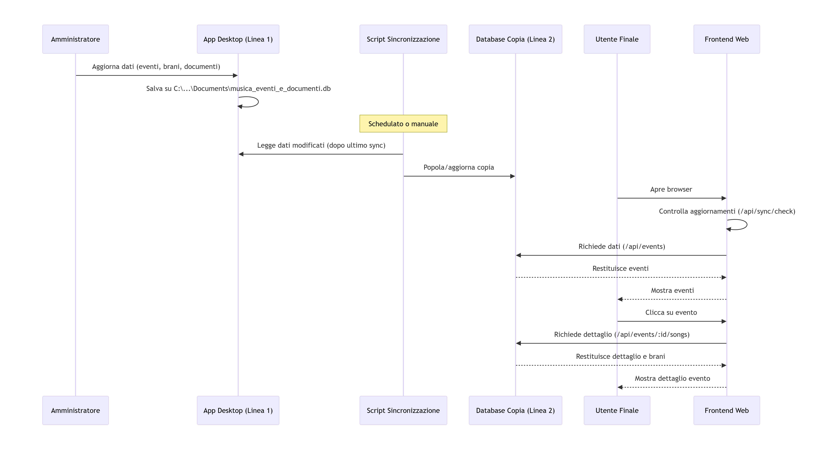

8. Tecnologie utilizzate
Componente | Tecnologia | Versione
Backend | Node.js | v25.2.1
Framework Backend | Express | 4.21.2
ORM | Sequelize | 6.37.5
Database | SQLite | 3.x
Frontend | React | 18.x
Build Tool | Vite | 8.2.1
UI Library | Material-UI | 5.x
HTTP Client | Axios | 1.x
Date Utils | date-fns | 3.x
Visualizzatore spartiti | abcjs + JSZip (CDN) | abcjs 6.6.4, JSZip 3.10.1

9. Ambiente di sviluppo
- Sistema operativo: Windows 10/11 (sviluppo) oppure Android + Termux (distribuzione)
- IDE consigliato: Visual Studio Code / Android Studio
- Terminale: PowerShell (Windows) / Termux shell (Android)
- Versionamento: Git

10. Principali file di configurazione
File | Percorso | Scopo
.env | backend/.env | Variabili d'ambiente (porta, percorsi DB, CORS)
.env | frontend/.env | URL API backend
package.json | backend/package.json | Dipendenze Node.js e script
package.json | frontend/package.json | Dipendenze React e script
vite.config.js | frontend/vite.config.js | Configurazione Vite e proxy

11. Riepilogo URL di accesso
Ambiente | URL (localhost, sviluppo su PC) | URL (rete locale, Termux su telefono)
Frontend Utente | http://localhost:5173 | http://<IP_TELEFONO>:5173
API Backend | http://localhost:5000 | http://<IP_TELEFONO>:5000
Health Check | http://localhost:5000/api/health | http://<IP_TELEFONO>:5000/api/health
Lista Eventi | http://localhost:5000/api/events | http://<IP_TELEFONO>:5000/api/events
Visualizzatore spartiti | http://localhost:5000/tools/spartito-viewer.html | http://<IP_TELEFONO>:5000/tools/spartito-viewer.html
Questo documento riassume l'architettura completa del sistema. 🎵

